2021年环境
自行监测方案

企业名称：渭南高新区惠丰新材料科技有限公司
编制时间：2021年1月

目录
一、 企业概况 1
1.1基本情况 1
1.2排污情况 2
1.2.1、生产工艺简介 2
1.2.2、生产过程产污环节 3
1.2.3、辅助设施产污环节 4
1.2.4、污染物处理 5
二、企业自行监测开展情况说明 7
三、监测方案 7
1、有组织废气 7
2、厂界无组织废气 8
3、废水污染物监测 8
4、厂界噪声监测 9
5、地下水监测 9
6、 在线监测设备信息 9
7、 手动监测依据及使用仪器 10
7.1 有组织废气 10
7.2 无组织废气 10
7.3废水 11
7.4地下水 11
7.5噪声 11
四、监测点位示意图 12
五、质量控制措施 13
六、 监测结果公开方式和时效 13

企业概况

1.1基本情况
渭南高新区惠丰新材料科技有限公司位于陕西省渭南市高新技术产业开发区华山大街北侧。公司成立于2016年5月30日，注册资金2000万元。
2017年7月4日公司取得了渭南市环境保护局批复《关于渭南高新区惠丰新材料科技有限公司医药中间体生产线建设项目环境影响报告书的批复》（渭环批复〔2017〕33号）。
医药中间体一期项目主要建设丁二酸酐、四羟物、防黄剂、植物解毒灵四条生产线及配套的公用、辅助设施，年生产医药中间体4700t，其中丁二酸酐3000t/a、四羟物200t/a、防黄剂1000t/a、植物解毒灵500t/a 。
一期项目2018年开始建设，2019年生产装置全部建成，2020年3-5月完成一期项目竣工验收。
根据《排污单位自行监测技术指南 化学合成制药工业》（HJ883-2017）及《排污许可证申请与核发技术规范 制药工业-原料药制造》（HJ858.1-2017）要求，公司根据实际生产情况，查清本单位的污染源，污染物指标及潜在的环境影响，制定了本公司环境自行监测方案。

1.2排污情况

1.2.1、生产工艺简介
（1）丁二酸酐工艺流程简介
- 熔料：将定量顺丁烯二酸酐(固体)投入熔料釜，用蒸汽加热到80℃以上使其全部融化，后将其抽入加氢釜内。
- 加氢：在加氢釜内通入氢气和催化剂，待釜内压力保持稳定30分钟以上不再下降，即可关闭氢气阀门。
- 过滤：通入N₂ 置换残余H₂，将釜内物料通过过滤器压入保温储存釜，过滤出的催化剂(钯碳)重复使用3~5次待收率下降2%时更换新催化剂。
- 精馏：将储存釜物料压入精馏釜，升温到160℃精馏，塔顶采出产品直接进入切片机切片，包装成成品。反应方程式如下：
顺丁烯二酸酐（马来酸酐），固体：C₄H₂O₃，丁二酸酐，固体：C₄H₄O₃。
- 四羟物工艺流程简介
- 在盐酸(浓度30%)为催化剂温度为10~20℃条件下，在反应器中加入六甲基脲嘧啶，搅拌均匀，滴加硝酸(98%)，硝化生成硝基乳清酸 C₅H₃N₃O₆，释放出NO₂。
- 硝基乳清酸在30℃条件下加氢气反应生成氨基乳清酸C₅H₃N₃O₄，释放出O₂。静置3小时，析出沉淀，过滤，以少量水洗涤、于60℃恒温干燥即得含量90%左右的氨基乳清酸。
- 氨基乳清酸和尿素投入反应器中，搅拌加入氢氧化钠溶液(50%)调节pH值，加热至110℃，反应生成产品四羟物。冷却、过滤、水洗(自来水)、干燥，得淡黄色固体，即为纯度95%的四羟物。反应方程式如下：
六甲基脲嘧啶： C₅H₆N₂O₂、CON₂H₄尿素。
（3）防黄剂工艺流程简介
- 投料：在反应釜中先抽入乙醇溶剂(95%)，再投加MDI-100原料，搅拌并用蒸汽加热使其溶解。此过程中乙醇会有一些挥发出来，挥发的乙醇经收集后冷凝回收，排气经15m高排气筒排放。
- 反应：向反应釜中缓慢滴加定量二甲肼(95%)，滴加完后保温反应1小时。
- 过滤：给反应釜降温到30℃以下，通过过滤器将乙醇母液抽至缓存罐循环使用。得到防黄剂产品，灌装送至客户。反应方程式如下：
MDI-100：C₁₅H₁₀N₂O₂，桶装冰状固体。C₂H₈N₂，（二甲肼，液体）。乙醇是溶剂。防黄剂:C₁₉H₂₆N₆O₂，固体。
- 植物解毒灵工艺流程简介
- 中间体5-氯-8-喹啉氧基乙酸甲酯的合成
将5-氯-8-羟基喹啉（固体）投入反应釜中，搅拌，室温下缓慢加入氯乙酸甲酯（液体），反应温度控制在30~90℃；保温反应3小时后，用冷却水降温至20℃。物料从反应釜泵送至压滤机，压滤。固体物料用自来水冲洗三次，可得到中间体5-氯-8-喹啉氧基乙酸甲酯。
- 解毒灵的合成
将中间体5-氯-8-喹啉氧基乙酸甲酯、四氯乙烯（溶剂）和庚醇按照一定的比例投入反应釜中，搅拌，抽真空，保持真空至0.025~0.07MPa，加热升温；温度维持在60~120℃，反应结束后温度降至20~30℃并保持1小时后，物料从反应釜用泵送至压滤机，压滤，滤饼烘干即得干燥产品。滤液通过蒸馏的方式分离甲醇、四氯乙烯和庚醇。
反应方程式如下：
氯乙酸甲酯：C₃H₅ClO₂，液体 庚醇：C₇H₁₆O，液体
四氯乙烯：液体 甲醇：液体

1.2.2、生产过程产污环节
（1）丁二酸酐工艺流程和产污环节
- 废气：加热精馏工序产生的粉尘、切片包装工序产生的粉尘。
- 废水：原料和产品均不涉及用水，仅有设备冲洗水，属于低浓度废水。
- 噪声：噪声主要为反应釜、泵、过滤机、切片机等运行产生的噪声。
- 四羟物工艺流程和产污环节
- 废气：硝化工序产生的酸雾和NO₂、四羟物生成工序产生的NH₃、烘干和粉碎包装工序产生的粉尘。
- 废水：酸雾吸收塔废水、氨基乳清酸过滤废水、氨基氨基乳清酸洗涤废水、四羟物生产过滤废水、四羟物洗涤废水。
噪声：噪声主要为反应釜、泵、风机、水洗机、过滤机、烘干机、粉碎机等运行产生的噪声。
（3）防黄剂工艺流程和产污环节
- 废气：主要为投料工序产生的乙醇废气、烘干工序产生的粉尘。
- 废水：原料和产品均不涉及用水，仅有设备冲洗水，属于低浓度废水。
- 噪声：噪声主要为反应釜、泵、风机、过滤机、烘干机等运行产生的噪声。
- 植物解毒灵工艺流程和产污环节
- 废气：中间体5-氯-8-喹啉氧基乙酸甲酯合成产生的HCL、烘干工序产生的有机废气（四氯乙烯、甲醇、庚醇）。
- 废水：酸性气体吸收塔排水、水洗废水。
- 噪声：噪声主要为反应釜、泵、风机、水洗机、烘干机等运行产生的噪声。

1.2.3、辅助设施产污环节
- 化验室
主要用于检测外购的原料是否符合要求，同时检测产品是否符合外售要求。化验室主要产生实验室废液、废试剂瓶。
- 净水处理设备
项目生产中配料会使用去离子水，锅炉要使用软化水，采用反渗透制备软水，制备效率80%，设备处理能力10t/h。净水站产生废反渗透膜。
- 污水处理站
项目新建一座污水处理站设计规模300m³/d，主要处理来自本项目产生的生产废水、生活污水、食堂餐饮废水、冷却系统排水。废水处理站运行期间会产生臭气。
废水处理站噪声主要来源于水泵、风机等运行过程产生的噪声。污水处理站运行期间产生化学污泥。
- 废气处理系统
项目设置喷淋吸收塔，对生产过程中产生的酸性废气、碱性废气进行吸收处理，喷淋吸收塔将定期更换吸收液，产生废吸收液进污水处理系统。
- 循环冷却水系统
循环冷却水系统产生排水，冷冻机、冷却塔运行过程产生噪声。
- 锅炉房
项目建设1台4t/h的蒸汽锅炉和2台1t/h导热油炉，锅炉房主要产生锅炉废气、锅炉清净排水及噪声。
- 办公及生活设施
项目设置食堂，食堂烹饪过程产生食堂油烟、生活污水。
- 设备维修保养
项目设计有众多的反应釜，反应釜靠管道连接，连接状况比较复杂，为了维持正常的生产状态，项目设置机修部门对项目的设备进行定期维修养护。生产过程设备需定期清洗，将产生清洗废水。
- 罐区
罐区储存硝酸、盐酸等酸性气体，酸性气体在罐装过程产生NO₂、Hcl气体。
（10）危废暂存间
危险废物暂存间存储有挥发性危险废物，存储过程产生有机废气。

1.2.4、污染物处理
- 废气处理
1）防黄剂投料工序产生的乙醇废气：收集后冷凝回收再通过两级水喷淋，排气经15m高排气筒排放；
2）防黄剂烘干工序产生的粉尘：采用布袋除尘+两级水喷淋处理后与防黄剂投料工序产生且经处理的乙醇一同经15m高排气筒排放；
3）四羟物硝化工序产生的酸雾、NO₂：经文丘里吸收装置+两级水吸塔+碱吸收塔处理后经15m高排气筒排放；
4）四羟物生成工序产生的废氨气：经水吸收塔+酸吸收塔处理后，经15m排气筒排放；
5）四羟物烘干、粉碎工序产生的粉尘：经布袋除尘器处理后与四羟物生成工序产生且经处理的废氨气一同经15m排气筒排放；
7）丁二酸酐加热精馏工序、切片包装工序产生的粉尘：经布袋除尘器+两级水喷淋后经15m排气筒排放；
8）植物解毒灵中间体5-氯-8-喹啉氧基乙酸甲酯合成工序产生的HCL：收集后采用水吸收+碱吸收后经15m高排气筒排放；
9）植物解毒灵反应工序产生的有机废气：采用冷凝回收+光解氧化处理后与植物解毒灵中间体5-氯-8-喹啉氧基乙酸甲酯合成工序产生且经处理的HCL一同经15m高排气筒排放。
10）废水处理站吹脱工序氨气：采用二级氨气吸收塔吸收后经15m高排气筒排放；
11）废水处理站臭气：密闭收集后采用光解氧化设施处理后与吹脱工序产生且经处理的氨气一同经15m高排气筒排放；
12）实验室废气：经过通风橱抽风系统收集后无组织排放；
13）锅炉、导热油炉废气：经15m高排气筒排放；
14）储罐HCL、NO₂：采用水喷淋吸收后经6m高排气筒排放；
15）食堂油烟：采用油烟净化器处理后排放；
16）危废暂存间废气：收集后经光解氧化处理后经15m高排气筒排放。
（2）污水处理
公司产生的生产污水由自建污水处理站处理后排入渭南西区污水处理厂；生活污水经隔油池、化粪池、自建污水处理站处理后排入渭南西区污水处理厂。
（3）噪声处理
公司噪音主要源于反应釜、泵、风机、水洗机、过滤机、烘干机、粉碎机、切片机等设备工作时产生的机械噪音。采用厂房隔音、基础减振等措施使厂界噪声在标准限值内，噪声处理设施达到预期降噪效果。

二、企业自行监测开展情况说明
公司自行监测手段采用手工监测+自动监测相结合，开展自动监测的项目有废水中的化学需氧量、氨氮、pH值，其他未开展自动监测排放口的项目均采用手工监测。
手工监测内容包括有组织废气中的氨、硫化氢、臭气浓度、挥发性有机物、硝酸雾、氯化氢、颗粒物、二氧化硫、林格曼黑度、氮氧化物、甲醇，无组织排放的甲醇、挥发性有机物、臭气浓度，厂界的噪音、废水的总磷、总氮、五日生化需氧量、悬浮物、色度，以上项目均委托具有CMA资质的渭南科迪环境检测有限公司进行监测。

三、监测方案

1、有组织废气
序号 | 监测点位 | 监测项目 | 监测频率 | 执行标准 | 限值
1 | DA001污水站废气排放口 | 氨 | 1次/年 | 制药工业大气污染物排放  标准GB37823-2019 | 20mg/Nm³
 |  | 臭气浓度 | 1次/年 | 恶臭污染物排放标准  GB 14554-1993 | 2000
 |  | 硫化氢 | 1次/年 | 制药工业大气污染物排放  标准GB37823-2019 | 5mg/Nm³
 |  | 非甲烷总烃 | 1次/月 | 制药工业大气污染物排放  标准GB37823-2019 | 60mg/Nm³
2 | DA002危废暂存  废气排放口 | 非甲烷总烃 | 1次/季度 | 制药工业大气污染物排放  标准GB37823-2019 | 60mg/Nm³
3 | DA003罐区  废气排放口 | 氨 | 1次/年 | 制药工业大气污染物排放  标准GB37823-2019 | 20mg/Nm³
 |  | 硝酸雾  （氮氧化物） | 1次/年 | 大气污染物综合排放标准GB16297-1996 | 240mg/Nm³
 |  | 氯化氢 | 1次/年 | 制药工业大气污染物排放  标准GB37823-2019 | 30mg/Nm³
4 | DA004丁二酸酐生产线废气排放口 | 颗粒物 | 1次/季 | 制药工业大气污染物排放  标准GB37823-2019 | 20mg/Nm³
5 | DA005防黄剂生产线废气排放口 | 颗粒物 | 1次/季 | 制药工业大气污染物排放  标准GB37823-2019 | 20mg/Nm³
 |  | 非甲烷总烃 | 1次/月 | 制药工业大气污染物排放  标准GB37823-2019 | 60mg/Nm³
6 | DA006四羟物生产线环合+粉尘排放口 | 颗粒物 | 1次/季 | 制药工业大气污染物排放  标准GB37823-2019 | 20mg/Nm³
 |  | 氨 | 1次/年 | 制药工业大气污染物排放  标准GB37823-2019 | 20mg/Nm³
7 | DA007四羟物硝化废气排放口 | 硝酸雾  （氮氧化物） | 1次/年 | 大气污染物综合排放标准GB16297-1996 | 240mg/Nm³
8 | A008植物解毒灵生产线废气排放口 | 甲醇 | 1次/年 | 挥发性有机物排放控制标准DB61/T 1061-2017 | 60mg/Nm³
 |  | 氯化氢 | 1次/年 | 制药工业大气污染物排放  标准GB37823-2019 | 30mg/Nm³
 |  | 非甲烷总烃 | 1次/月 | 制药工业大气污染物排放  标准GB37823-2019 | 60mg/Nm³
9 | DA009锅炉  废气排放口 | 颗粒物 | 1次/年 | 陕西省锅炉大气污染物排放标准DB61/1226-2018 | 10mg/Nm³
 |  | 二氧化硫 | 1次/年 |  | 20mg/Nm³
 |  | 林格曼黑度 | 1次/年 |  | 1级
 |  | 氮氧化物 | 1次/月 |  | 50mg/Nm³

2、厂界无组织废气
序号 | 监测点位 | 监测项目 | 监测频率 | 执行标准 | 限值
1 | 厂界 | 甲醇 | 1次/半年 | 挥发性有机物排放控制标准DB61/T 1061-2017 | 1.0mg/Nm³
2 |  | 非甲烷总烃 | 1次/半年 | 挥发性有机物排放控制标准DB61/T 1061-2017 | 3mg/Nm³
3 |  | 臭气浓度 | 1次/半年 | 恶臭污染物排放标准  GB 14554-1993 | 20

3、废水污染物监测
序号 | 监测点位 | 监测项目 | 监测频率 | 执行标准 | 限值
1 | 污水排放口  DW001 | 化学需氧量 | 24次/天 | 污水综合排放标准GB8978-1996三级 | 500mg/L
2 |  | 氨氮 | 24次/天 | 污水排入城镇下水道水质  标准 GB/T 31962-2015  B级标准 | 45mg/L
3 |  | PH | 24次/天 |  | 6-9无量纲
4 |  | 总磷 | 1次/月 |  | 8mg/L
5 |  | 总氮 | 1次/月 |  | 70mg/L
6 |  | 五日生化需氧量 | 1次/季度 | GB8978-1996污水综合排  放标准三级 | 300mg/L
7 |  | 悬浮物 | 1次/季度 |  | 400mg/L
8 |  | 色度 | 1次/季度 | 污水排入城镇下水道水质  标准 GB/T 31962-2015  B级标准 | 64倍

4、厂界噪声监测
序号 | 监测点位 | 监测项目 | 监测频率 | 执行标准 | 限值
1 | 厂界东、南、西、北 | 噪声 | 1次/季度（昼夜各一次） | 《工业企业厂界环境噪声排放标准》GB12348-2008 | 昼间65dB (A)  夜间55dB (A)
2 |  | 噪声 | 1次/季度（昼夜各一次）
3 |  | 噪声 | 1次/季度（昼夜各一次）
4 |  | 噪声 | 1次/季度（昼夜各一次）

5、地下水监测
序号 | 监测点位 | 监测项目 | 监测频率 | 执行标准 | 限值
1 | 监测井1#  （厂区）  监测井2#  （大闵村）  监测井3#  （盛店村） | pH | 1次/年 | 《地下水质量标准》（GB/T14848-2017）  Ⅲ类标准 | 6.5-8.5
2 |  | 耗氧量 |  |  | 3.0mg/L
3 |  | 挥发酚类 |  |  | 0.002mg/L
4 |  | 氯化物 |  |  | 250mg/L
5 |  | 硫酸盐 |  |  | 250mg/L
6 |  | 氨氮 |  |  | 0.5mg/L

在线监测设备信息
序号 | 监测设备名称 | 型号 | 生产厂家
1 | CODcr全自动在线分析仪 | DL2001B | 江苏德林环保技术有限公司
2 | 氨氮全自动在线分析仪 | DL2003
3 | pH分析仪 | P530 | 成都尚捷环保技术有限公司

手动监测依据及使用仪器

7.1 有组织废气
监测项目 | 监测依据及标准号 | 监测仪器及设备编号
硫化氢 | 《空气和废气硫化氢检测分析方法 亚甲基蓝分光光度法》（增补四版书） | 721N可见分光光度计 WNKD-YQ-004
氨（氨气） | 《环境空气和废气 氨的测定 纳氏试剂分光光度法》HJ533-2009 | 722N可见分光光度计 WNKD-YQ-004
臭气浓度 | 《三点比较式臭袋法》GB/T14675-1993 | /
挥发性有机物 | 《固定污染源废气 总烃、甲烷和非甲烷总烃的测定 气相色谱法》HJ38-2017 | GC-8600气相色谱 WNKD-YQ-056
硝酸雾 | HJ/693-2014《固定污染源废气 氮氧化物的测定 定电位电解法》 | TH-880W微电脑烟尘平行采样仪 WNKD-YQ-106/107
氯化氢 | 《固定污染源排气中氯化氢的测定 硫氰酸汞分光光度法》HJ/T27-1999 | 722N可见分光光度计 WNKD-YQ-004
颗粒物 | HJ836-2017《固定污染源废气 低浓度颗粒物的测定方法 重量法》 | TH-880W微电脑烟尘平行采样仪 WNKD-YQ-106/107  NVN800低浓度称量恒温恒湿设备 WNKD-YQ-089
甲醇 | 《固定污染源排气中甲醇的测定 气相色谱法》HJ/T33-1999 | SP -3420A气相色谱 WNKD-YQ-001
二氧化硫 | HJ57-2017《固定污染源废气 二氧化硫的测定 定电位电解法》 | TH-880W微电脑烟尘平行采样仪 WNKD-YQ-106/107
林格曼黑度 | 《固定污染源排方烟气黑度的测定 林格曼烟气黑度图法》HJ/T398-2007 | 望远镜  WNKD-YQ-057
氮氧化物 | HJ693-2014《固定污染源废气 氮氧化物的测定 定电位电解法》 | TH-880W微电脑烟尘平行采样仪 WNKD-YQ-106/107

7.2 无组织废气
监测项目 | 监测依据及标准号 | 监测仪器及设备编号
甲醇 | 《固定污染源排气中甲醇的测定 气相色谱法》HJ/T33-1999 | SP -3420A气相色谱  WNKD-YQ-001
挥发性有机物 | 《环境空气 总烃、甲烷和非甲烷总烃的测定 气相色谱法》HJ604-2017 | GC-8600气相色谱  WNKD-YQ-056
臭气浓度 | 《三点比较式臭袋法》GB/T14675-1993 | /

7.3废水
监测项目 | 监测依据及标准号 | 监测仪器及设备编号
化学需氧量 | 水质 化学需氧量的测定重铬酸盐法  HJ 828-2017 | 25mL酸式滴定管
氨氮 | 水质 氨氮的测定纳氏试剂分光光度法 HJ 535-2009 | 721N可见分光光度计 WNKD-YQ-004
PH | 水质 pH的测定 玻璃电极法GB6920-1986 | PHB-4pH计  WNKD-YQ-119
总磷 | 水质 总磷的测定钼酸铵分光光度法  GB 11893-1989 | 721N可见分光光度计  WNKD-YQ-004
总氮 | 水质 总氮的测定碱性过硫酸钾消解紫外分光光度法 HJ 636-2012 | 752N紫外分光光度计  WNKD-YQ-005
五日生化需氧量 | 水质 五日生化需氧量的测定稀释与接种法 HJ 505-2009 | SPX-150生化培养箱  WNKD-YQ-060
悬浮物 | 水质 悬浮物的测定 重量法  GB 11901-1989 | ME204E/02万分之一电子天平WNKD-YQ-011
色度 | 水质 色度的测定 稀释倍数法  GB/T 11903-1989 | 50mL具塞比色管

7.4地下水
监测项目 | 监测依据及标准号 | 监测仪器及设备编号
pH | 水质 pH值的测定 玻璃电极法GB/T 6920-1986 | PH S-3CpH计 WNKD-YQ-007
耗氧量 | 生活饮用水标准检验方法 有机物综合指标 酸性高锰酸钾滴定法（1.1）GB/T 5750.7-2006 | 25mL、10mL酸式滴定管
挥发酚类 | 水质 挥发酚的测定  4-氨基安替比林萃取分光光度法  HJ 503-2009 | 721N可见分光光度计 WNKD-YQ-004
氯化物 | 生活饮用水标准检验方法无机非金属指标硝酸银容量法  GB/T 5750.5-2006（2.1） | 10mL酸式滴定管
硫酸盐 | 水质 硫酸盐的测定 铬酸钡分光光度法（试行）HJ /T 342-2007 | 721N可见分光光度计 WNKD-YQ-004
氨氮 | 水质 氨氮的测定 纳氏试剂分光光度法HJ 535-2009 | 722N可见分光光度计 WNKD-YQ-004

7.5噪声
监测项目 | 监测依据及标准号 | 监测仪器及设备编号
噪声 | 《工业企业厂界环境噪声排放限值》GB12348-2008 | AWA5688多功能声级计 WNKD-YQ-099/100/101/102

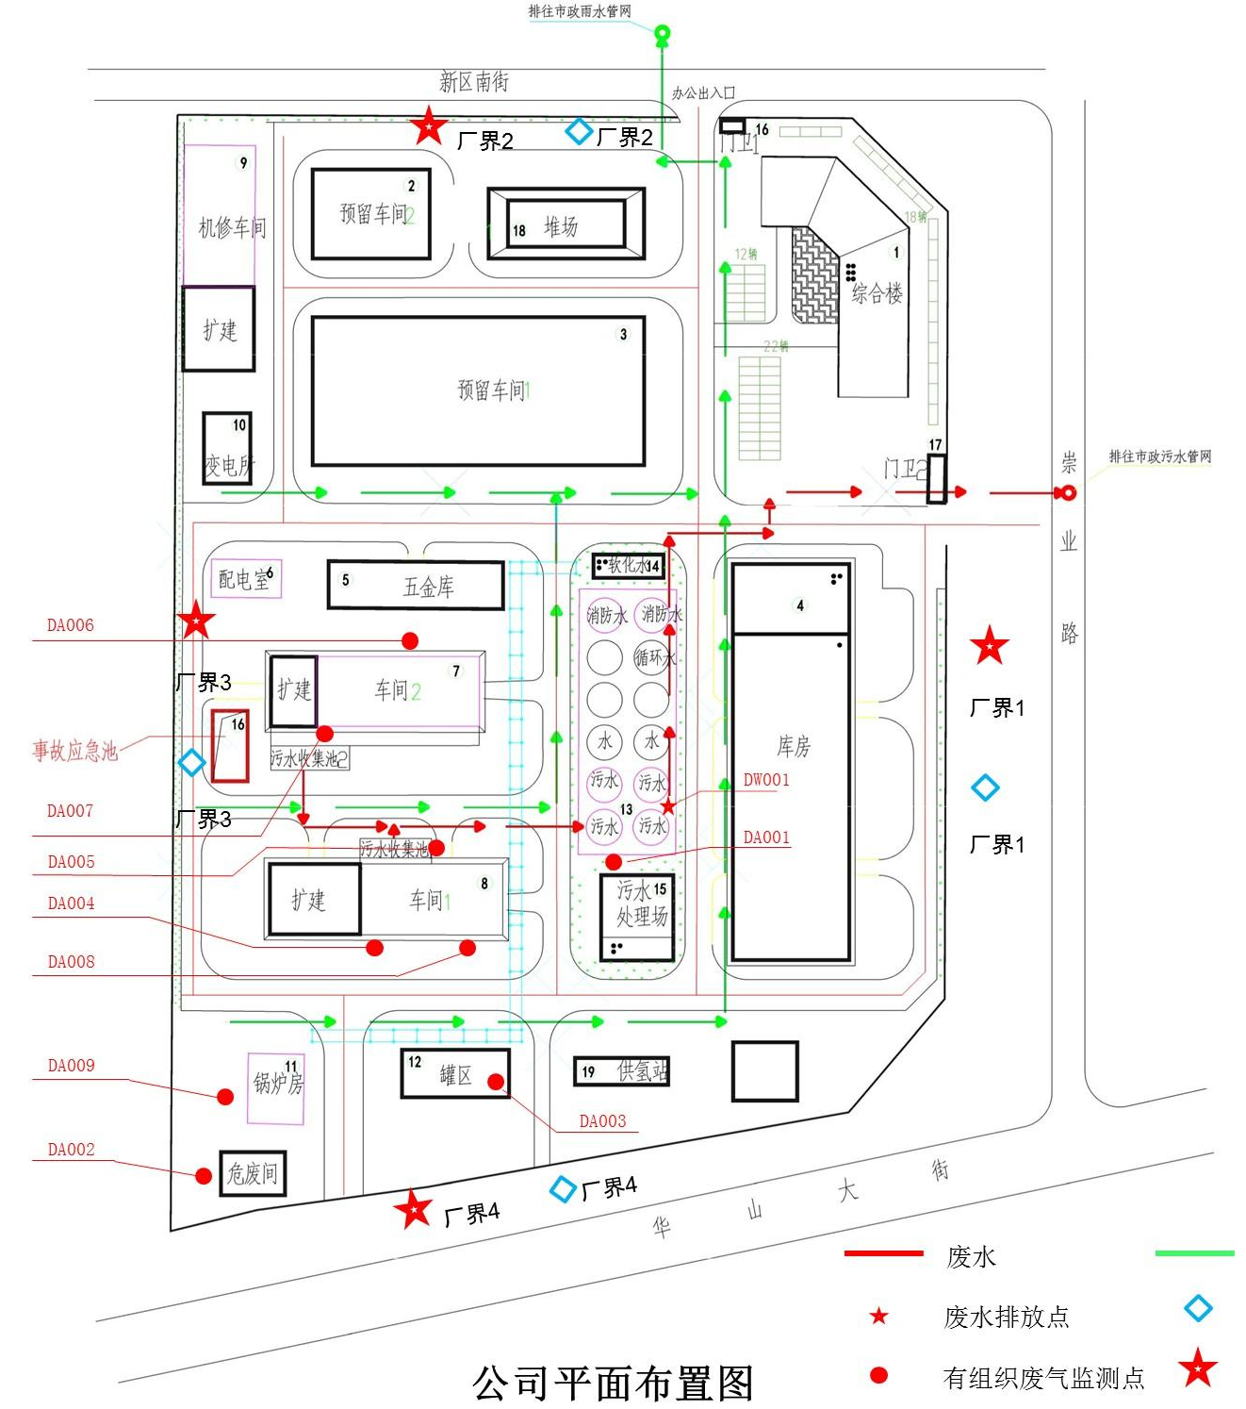
四、监测点位示意图

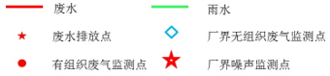

五、质量控制措施
要求企业自行监测应当遵循国家环境保护主管部门颁布的环境监测质量管理规定，确保监测数据科学、准确。
废气、废水、噪声、地下水监测委托渭南科迪环境检测有限公司进行监测，并签署委托协议。渭南科迪环境检测有限公司位于渭南市高新区，是陕西省质量技术监督局批准的专业检验检测机构，具有检验检测机构认定的CMA资质证书（证书号：162721340423）。
技术力量：公司拥有高素质的专业技术团队，其中高级职称4名，中级职称19名，技术人员33名；公司始终坚持 “以客户为中心、以技术求新求精、追求贴心服务”，作为发展的动力，秉承先进的环保服务理念，开创环保托管新型业务平台。
主营业务：环境检测、环境治理、环境咨询、环境评估、环境工程设计与施工、环境自动监测系统与运维、环保管家服务等业务。构建以环境咨询、环境检测为基础的多层次环保服务平台，推行“环保管家”服务，为企业的不同发展阶段定制和提供一站式环保服务和整体解决方案。始终将技术和服务的质量放在首位，质量控制与质量保证贯穿于服务的全过程，确保监（检）测数据准确、可靠，确保环境治理效果显著、达标。
各污染物采用国家有关污染物排放标准、国家或行业环境监测方法标准及技术规范规定的监测方法开展监测，本企业按照要求建立完整的监测档案信息管理制度，保存原始监测记录和监测数据报告、监测期间生产记录、企业委托监测公司以及委托监测机构资质和单位基本情况等资料（原始监测记录和监测报告由相关人员签字并保存不少于5年）。

监测结果公开方式和时效
公开方式：

陕西省污染物监测信息平台（http://sthjt.shaanxi.gov.cn）
2、本公司网站：（http://www.sxhfhg.com/index.html）
监测结果公开时限：
每次监测完毕取得监测报告后10日内进行公布，每年一月底前公布上年度监测年度报告；
自行监测方案如有变化时，在变更后五日内进行公布。公开信息至少保存一年。

